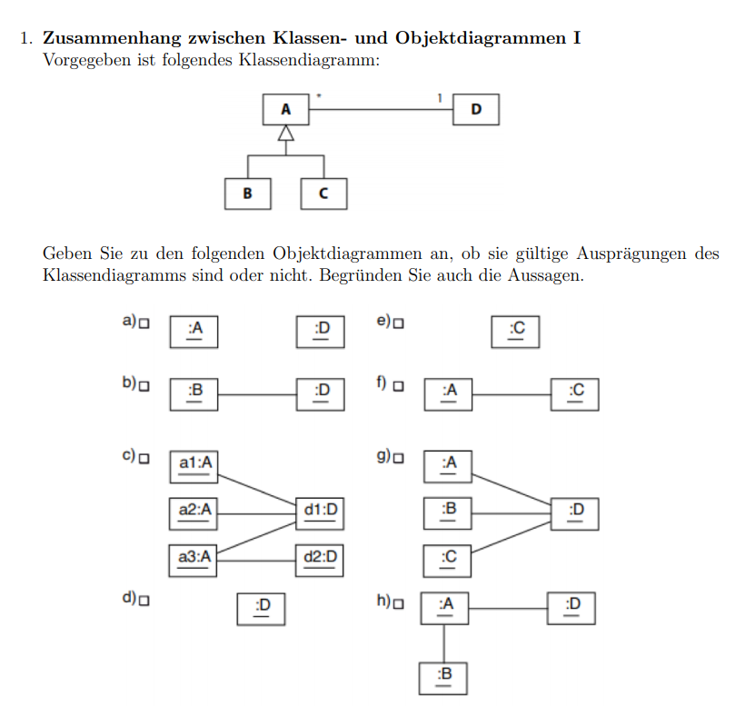
a) nein, weil A und D immer eine Asoziation haben
b)ja, eine Möglichkeit das Klassendiagramm darzustellen
c)nein, da a3 Assoziationen zu 2 D Objekte hat, was laut Klassendiagramm verboten ist
d)ja, eine Möglichkeit das Klassendiagramm darzustellen
e)nein, da C keine Assoziation zu einem D Objekt hat
f)nein, da A keine Assoziation zu einem D Objekt hat, dafür aber fälschlicherweise zu einem C Objekt
g)ja, eine möglichkeit das Klassendiagramm darzustellen
h)nein, da das B Objekt keine Assoziation zu einem D Objekt hat, dafür aber fälschlicherweise eine Assoziation zu einem A Objekt

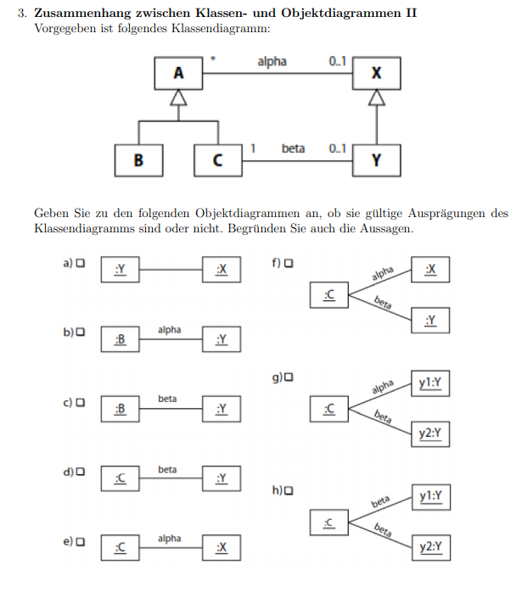
a) nein, da X und Y keine Assoziation haben ausser der Vererbung
b)nein, da B nur die alpha Assiziation zu X hat, nicht zu Y
c)nein, da B nur die alpha Assiziation zu X hat, nicht beta zu Y
d)eine mögliche darstellung des Klassendiagramms
e)eine mögliche darstellung des Klassendiagramms
f)eine mögliche darstellung des Klassendiagramms
g)nein, da jedes C Objekt maximal ein Y Objekt haben kann
h)nein, da jedes C Objekt maximal ein X Objekt haben kann

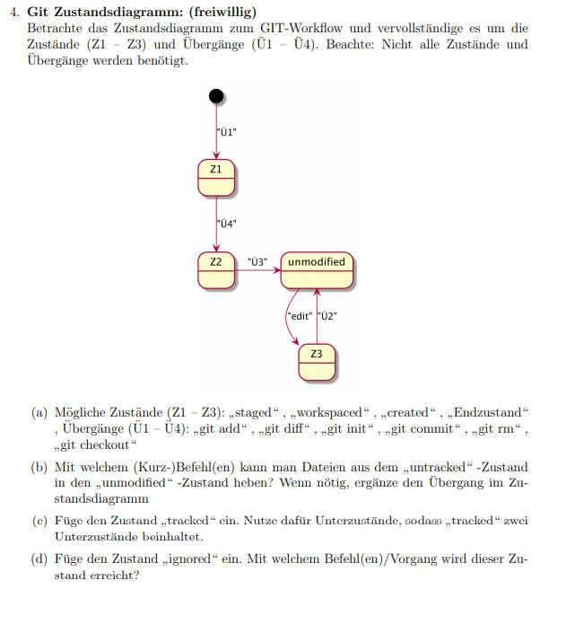
b) git add –all
d) eintragen in git ignore file -> file liegt zwar im arbeitsverzeichnis, änderungen am file werden aber ignoriert

